**МУНИЦИПАЛЬНОЕ БЮДЖЕТНОЕ ДОШКОЛЬНОЕ ОБРАЗОВАТЕЛЬНОЕ УЧРЕЖДЕНИЕ**

**ДЕТСКИЙ САД № 8 «ДЮЙМОВОЧКА»**

**141018, Московская область,**

**г. о. Мытищи, Новомытищинский проспект д 43 к 2 тел. 8-495-581-73-75**

**____________________________________________________________________________________________________**

**Конспект игры-занятия в группе детей раннего возраста "Рано утром"**

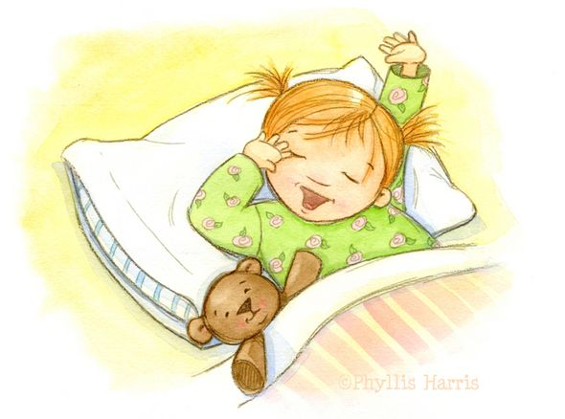

Подготовила воспитатель:

Житнякова Анастасия Александровна

г. о. Мытищи

2022 год

**Цель:** знакомство с временным понятием "утро".  
**Задачи:**  
• познакомить детей с временным понятием "утро";  
• развивать образное мышление, активную речь малышей;  
• воспитывать культурно-гигиенические навыки.  
**Материал:** кукла, кроватка, расческа, полотенце, мыло, тазик с водой, магнитофон, флешка, петушок - игрушка.

**Ход игры-занятия**

**1. Сюрпризный момент.**  
*Воспитатель обращает внимание детей на спящую в кроватке куклу Таню.  
раздается голос петушка: "Ку-ка-ре-ку!"*  
  
**2. Основная часть.**  
**Воспитатель:**  
Петушок, петушок!  
Золотой гребешок!  
Масляна головушка,  
Шелкова бородушка,  
Что ты рано встаешь?  
Тане спать не даешь?  
  
**Петушок отвечает:**  
Утро наступило,  
Пора всем вставать  
И Танечке, и Ванечке,  
И всем ребяткам.  
  
**Воспитатель:** ой, ребятки, и правда, наступило утро, все ребятки встали, в садик пришли. Нужно и куклу Таню будить. Давайте все вместе скажем: "Вставай, кукла Таня. Утро настало" *(Хоровые и индивидуальные ответы детей.)*  
- Иди Кирилл, подними куклу Таню из кроватки. Молодец. Вот теперь мы куклу умоем. *(Воспитатель умывает куклу, вытирает ее полотенцем.)*  
- Теперь мы оденем куклу. *(Далее воспитатель вместе с детьми одевает куклу, причесывает ее. Используется прием "скажи-повтори".)*  
**Воспитатель:**Ну вот, теперь наша кукла Таня оделась и говорит всем: "Доброе утро!"  
А теперь и мы ответим кукле: Доброе утро, кукла Таня!" *(Хоровые и индивидуальные ответы детей.)*  
- Ребята, а сейчас мы поиграем с куклой и петушком.  
  
*Проводится подвижная игра "Пляска с куклой и петушком".*  
**3. Итог.**  
**Воспитатель:** ребята, петушок утром разбудил ребяток, нашу куклу, поиграл с нами, а теперь ему пора уходить будить других деток.  
*Дети прощаются с петушком. Далее воспитатель организует игры детей с куклой.*